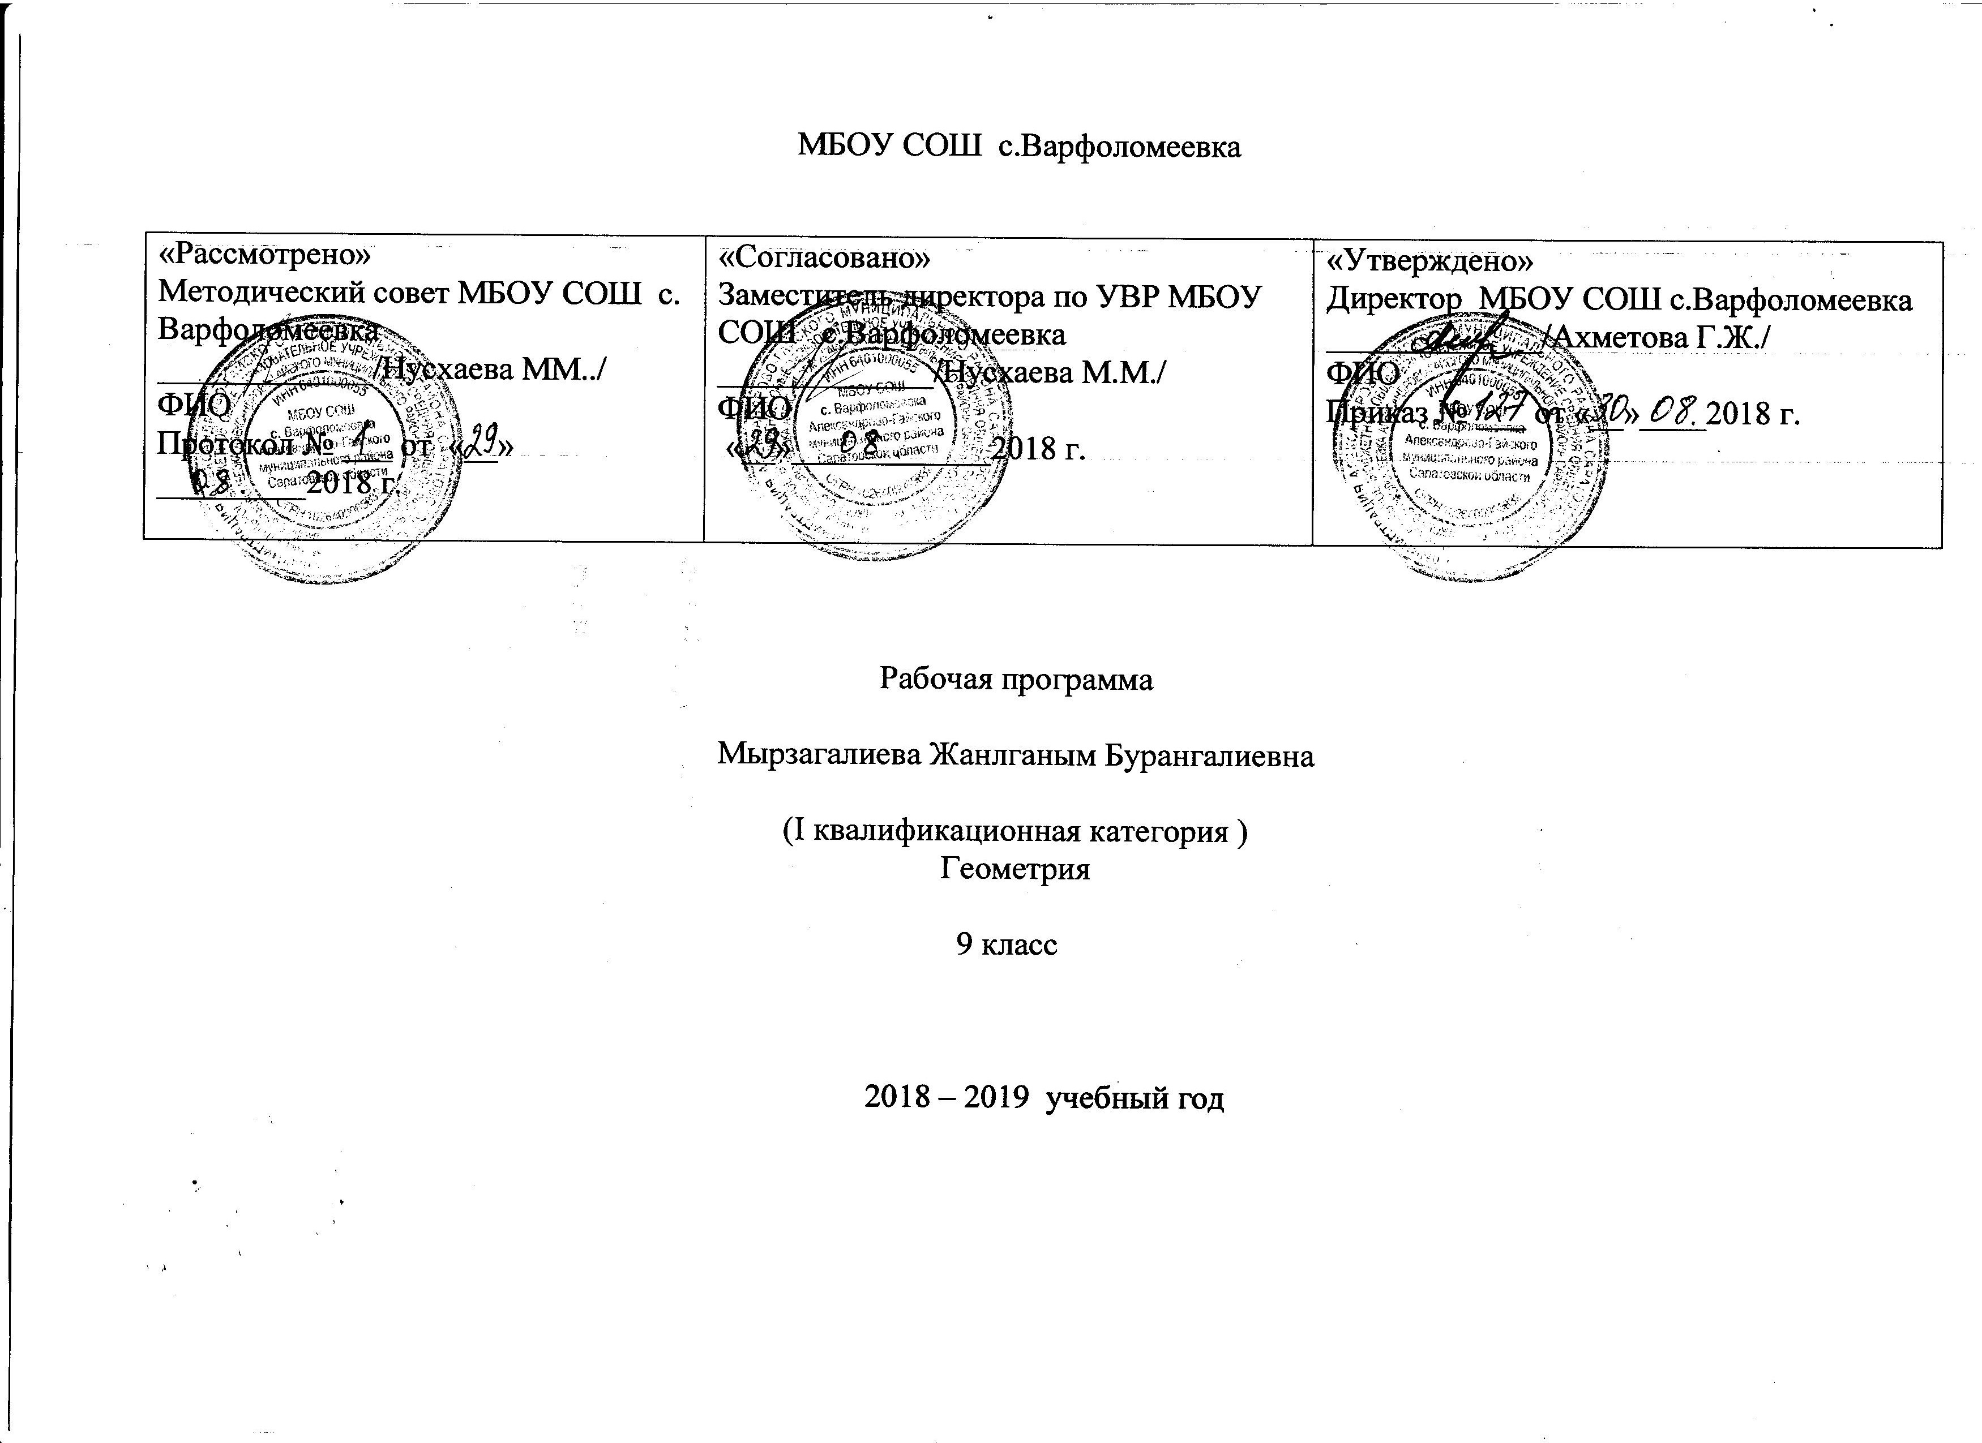
Пояснительная записка
Данная рабочая программа составлена на основе федерального государственного образовательного стандарта основного общего образования; примерных программ по математике 5-9 классов, соответствующих стандартам второго поколения; сборника рабочих программ по геометрии 7-9 классов (составитель Т.А. Бурмистрова). Рабочая программа составлена с учётом примерной программы основного общего образования по математике и скорректирована на её основе программа: «Геометрия 7-9» авторы Л. С. Атанасян, В. Ф. Бутузов, С. Б. Кадомцев, Э. Г. Позняк, И. И. Юдина.
Преподавание геометрии ведётся на основе УМК Л.С. Атанасяна и др.
Используемый учебник «Геометрия, 7-9» авторов Л.С. Атанасяна, В.Ф. Бутусова, С.Б. Кадомцева и др. рекомендован министерством образования Российской Федерации.

Цель изучения:
- овладение системой математических знаний и умений, необходимых для применения в практической деятельности, изучения смежных дисциплин, продолжения образования;
- интеллектуальное развитие, формирование качеств личности, необходимых человеку для полноценной жизни в современном обществе: ясность и точность мысли, критичность мышления, интуиция, логическое мышление, элементы алгоритмической культуры, пространственных представлений, способность к преодолению трудностей;
- формирование представлений об идеях и методах математики как универсального языка науки и техники, средства моделирования явлений и процессов;
- воспитание культуры личности, отношения к математике как к части общечеловеческой культуры, понимание значимости математики для научно-технического прогресса;
- приобретение конкретных знаний о пространстве и практически значимых умений, формирование языка описания объектов окружающего мира, для развития пространственного воображения и интуиции, математической культуры, для эстетического воспитания обучающихся. Изучение геометрии вносит вклад в развитие логического мышления, в формирование понятия доказательства.
Задачи обучения:
-изучить понятия вектора, движения;
-расширить понятие треугольника, окружности и круга;
-развить пространственные представления и изобразительные умения; освоить основные факты и методы планиметрии, познакомиться с простейшими пространственными телами и их свойствами;
-овладеть символическим языком математики, выработать формально-оперативные математические умения и научиться применять их к решению геометрических задач;
-сформировать представления об изучаемых понятиях и методах как важнейших средствах математического моделирования реальных процессов и явлений.

Место предмета в базисном учебном плане
Согласно федеральному базисному учебному плану на изучение геометрии в 9 классе отводится 68 часов из расчета 2 ч в неделю.
Общая характеристика курса
Геометрия — один из важнейших компонентов математического образования, необходимый для приобретения конкретных знаний о пространстве и практически значимых умений, формирования языка описания объектов окружающего мира, для развития пространственного воображения и интуиции, математической культуры, для эстетического воспитания обучающихся. Изучение геометрии вносит вклад в развитие логического мышления, в формирование понятия доказательства.
В курсе геометрии 9 класса обучающиеся учатся выполнять действия над векторами как направленными отрезками, что важно для применения векторов в физике; знакомятся с использованием векторов и метода координат при решении геометрических задач; развивается умение обучающихся применять тригонометрический аппарат при решении геометрических задач; расширяется знание обучающихся о многоугольниках; рассматриваются понятия длины окружности и площади круга и формулы для их вычисления; знакомятся обучающиеся с понятием движения и его свойствами, с основными видами движений, со взаимоотношениями наложений и движений; даётся более глубокое представление о системе аксиом планиметрии и аксиоматическом методе; даётся начальное представление телах и поверхностях в пространстве; знакомятся обучающиеся с основными формулами для вычисления площадей; поверхностей и объемов тел.

Планируемые результаты освоения учебного предмета

ЛИЧНОСТНЫЕ ОБРАЗОВАТЕЛЬНЫЕ РЕЗУЛЬТАТЫ
- формирование ответственного отношения к учению, готовность и способности обучающихся к саморазвитию и самообразованию на основе мотивации к обучению и познанию, выбору дальнейшего образования на базе ориентировки в мире профессий и профессиональных предпочтений, осознанному построению индивидуальной образовательной траектории с учётом устойчивых познавательных интересов;
- формирование целостного мировоззрения, соответствующего современному уровню развития науки и общественной практики;
- формирование коммуникативной компетентности в общении и сотрудничестве со сверстниками, старшими и младшими в образовательной, общественно полезной, учебно-исследовательской, творческой и других видах деятельности;
- умение ясно, точно, грамотно излагать свои мысли в устной и письменной речи, понимать смысл поставленной задачи, выстраивать аргументацию, приводить примеры и контрпримеры;
- критичность мышления, умение распознавать логически некорректные высказывания, отличать гипотезу от факта;
- креативность мышления, инициативу, находчивость, активность при решении геометрических задач;
- умение контролировать процесс и результат учебной математической деятельности;
- способность к эмоциональному восприятию математических объектов, задач, решений, рассуждений.

МЕТАПРЕДМЕТНЫЕ ОБРАЗОВАТЕЛЬНЫЕ РЕЗУЛЬТАТЫ
- умение самостоятельно планировать альтернативные пути достижения целей, осознанно выбирать наиболее эффективные способы решения учебных и познавательных задач;
- умение осуществлять контроль по результату и по способу действия на уровне произвольного внимания и вносить необходимые коррективы;
- умение адекватно оценивать правильность или ошибочность выполнения учебной задачи, ее объективную трудность и собственные возможности ее решения;
- осознанное владение логическими действиями определения понятий, обобщения, установления аналогий, классификации на основе самостоятельного выбора оснований и критериев, установления родовидовых связей;
- умение устанавливать причинно-следственные связи, строить логическое рассуждение, умозаключение (индуктивное, дедуктивное и по аналогии) и выводы;
- умение создавать, применять и преобразовывать знако-символические средства, модели и схемы для решения учебных и познавательных задач;
- умение организовывать учебное сотрудничество и совместную деятельность с учителем и сверстниками: определять цели, распределять функции и роли участников, общие способы работы; умение работать в группе: находить общее решение и разрешать конфликты на основе согласования позиций и учета интересов; слушать партнера; формулировать, аргументировать и отстраивать свое мнение;
- формирование и развитие учебной и общепользовательской компетентности в области использования информационно-коммуникационных технологий (ИКТ–компетентности);
- первоначальные представления об идеях и о методах математики как об универсальном языке науки и техники, о средстве моделирования процессов и явлений;
- умение видеть математическую задачу в контексте проблемной ситуации в других дисциплинах, в окружающей жизни;
- умение находить в различных источниках информацию, необходимую для решения математических проблем, и представлять ее в понятной форме; принимать решение в условиях неполной и избыточной, точной и вероятностной информации;
- умение понимать и использовать математические средства наглядности (рисунки, чертежи, схемы и др.) для иллюстрации, интерпретации, аргументации;
- умение выдвигать гипотезы при решении учебных задач и понимать необходимость их проверки;
- умение применять индуктивные и дедуктивные способы рассуждений, видеть различные стратегии решения задач;
- понимание сущности алгоритмических предписаний и умение действовать в соответствии с предложенным алгоритмом;
- умение самостоятельно ставить цели, выбирать и создавать алгоритмы для решения учебных математических проблем;
- умение планировать и осуществлять деятельность , направленную на решение задач исследовательского характера.

ПРЕДМЕТНЫЕ ОБРАЗОВАТЕЛЬНЫЕ РЕЗУЛЬТАТЫ
- овладение базовым понятийным аппаратом по основным разделам содержания; представление об основных изучаемых понятиях (число, геометрическая фигура) как важнейших математических моделях, позволяющих описывать и изучать реальные процессы и явления;
- умение работать с геометрическим текстом (анализировать, извлекать необходимую информацию), точно и грамотно выражать свои мысли в устной и письменной речи с использованием математической терминологии и символики, использовать различные языки математики, проводить классификации, логические обоснования, доказательства математических утверждений;
- овладение навыками устных, письменных, инструментальных вычислений;
- овладение геометрическим языком, умение использовать его для описания предметов окружающего мира, развитие пространственных представлений и изобразительных умений, приобретение навыков геометрических построений;
- усвоение систематических знаний о плоских фигурах и их свойствах, а также на наглядном уровне – о простейших пространственных телах, умение применять систематические знания о них для решения геометрических и практических задач;
- умение измерять длины отрезков, величины углов, использовать формулы для нахождения периметров, площадей геометрических фигур;
- умение применять изученные понятия, результаты, методы для решения задач практического характера и задач из смежных дисциплин с использованием при необходимости справочных материалов, калькулятора, компьютера.

Содержание программы:
Повторение (2 ч)I. Векторы. Метод координат. (17 ч.)Понятие вектора. Равенство векторов. Сложение и вычитание векторов. Умножение вектора на число. Разложение вектора по двум неколлинеарным векторам. Координаты вектора. Простейшие задачи в координатах. Уравнения окружности и прямой. Применение векторов и координат при решении задач.
II. Соотношения между сторонами и углами треугольника. Скалярное произведение векторов. (11 ч.)Синус, косинус и тангенс угла. Теоремы синусов и косинусов. Решение треугольников. Скалярное произведение векторов и его применение в геометрических задачах.
III. Длина окружности и площадь круга. (12 ч.)Правильные многоугольники. Окружности, описанная около правильного многоугольника и вписанная в него. Построение правильных многоугольников. Длина окружности. Площадь круга.
IV. Движения. (8 ч.)Отображение плоскости на себя. Понятие движения. Осевая и центральная симметрии. Параллельный перенос. Поворот. Наложения и движения.
V. Об аксиомах геометрии. (2 ч.)Беседа об аксиомах геометрии
VI. Начальные сведения из стереометрии. (10 ч.)Предмет стереометрии. Геометрические тела и поверхности. Многогранники: призма, параллелепипед, пирамида, формулы для вычисления их объёмов. Тела и поверхности вращения: цилиндр, конус, сфера, шар, формулы для вычисления их площадей поверхностей и объёмов.
Повторение. Решение задач. (6 ч.)
КАЛЕНДАРНО-ТЕМАТИЧЕСКОЕ ПЛАНИРОВАНИЕ
№ | Тема урока | Кол-во часов | Примечание
 | ПОВТОРЕНИЕ - 2 часа
1 | Повторение. Четырехугольники и их свойства | 1
2 | Повторение. Подобие треугольников | 1
 | ВЕКТОРЫ. МЕТОД КООРДИНАТ - 17 часов
3 | Понятие вектора, длина (модуль) вектора. Равенство векторов. Откладывание вектора от одной точки | 1
4 | Сумма двух векторов. Законы сложения | 1
5 | Сумма нескольких векторов | 1
6 | Вычитание векторов | 1
7 | Умножение вектора на число | 1
8 | Применение векторов к решению задач. Средняя линия трапеции | 1
9 | Разложение вектора по двум неколлинеарным векторам | 1
10 | Координаты вектора | 1
11 | Координаты вектора. Решение задач | 1
12 | Связь между координатами вектора и координатами его начала и конца | 1
13 | Координаты середины отрезка | 1
14 | Вычисление длины вектора по его координатам | 1
15 | Формула расстояния между точками | 1
16 | Уравнение линии на плоскости. | 1
17 | Уравнение окружности с центром в начале координат и в любой заданной точке | 1
18 | Уравнение прямой. Решение задач | 1
19 | Контрольная работа №1 по теме «Метод координат» | 1
20 | Анализ контрольной работы. Синус, косинус и тангенс угла | 1
 | СООТНОШЕНИЕ МЕЖДУ СТОРОНАМИ И УГЛАМИ ТРЕУГОЛЬНИКА. СКАЛЯРНОЕ ПРОИЗВЕДЕНИЕ ВЕКТОРОВ – 11 часов
21 | Основное тригонометрическое тождество. Формулы, связывающие синус, косинус и тангенс одного и того же угла | 1
22 | Решение прямоугольных треугольников | 1
23 | Теорема о площади треугольника | 1
24 | Теорема синусов | 1
25 | Теорема косинусов | 1
26 | Примеры применения теорем для вычисления элементов треугольника. Решение треугольников | 1
27 | Угол между векторами. Скалярное произведение векторов | 1
28 | Скалярное произведение векторов в координатах. Свойство скалярного произведения векторов | 1
29 | Решение задач | 1
30 | Решение задач | 1
31 | Контрольная работа № 2 по теме «Соотношение между сторонами и углами треугольника. Скалярное произведение векторов» | 1
 | ДЛИНА ОКРУЖНОСТИ И ПЛОЩАДЬ КРУГА - 12 часов
32 | Анализ контрольной работы. Правильные многоугольники | 1
33 | Окружность, описанная около правильного многоугольника и вписанная в правильный многоугольник | 1
34 | Формулы для вычисления площади правильного многоугольника, его стороны и радиуса вписанной окружности | 1
35 | Решение задач на применение формул для вычисления площади правильного многоугольника, его стороны и радиуса вписанной окружности | 1
36 | Построение правильных многоугольников | 1
37 | Длина окружности, число $π$ | 1
38 | Длина окружности. Решение задач | 1
39 | Площадь круга и кругового сектора | 1
40 | Площадь круга. Решение задач | 1
41 | Решение задач | 1
42 | Решение задач | 1
43 | Контрольная работа №3 по теме «Длина окружности. Площадь круга» | 1
 | ДВИЖЕНИЕ - 8 часов
44 | Анализ контрольной работы. Отображение площади на себя | 1
45 | Понятие движения. Наложения и движения | 1
46 | Решение задач на движение | 1
47 | Параллельный перенос | 1
48 | Поворот | 1
49 | Решение задач по теме «Параллельный перенос. Поворот» | 1
50 | Решение задач по теме «Движение» | 1
51 | Контрольная работа №4 по теме «Движение» | 1
 | ОБ АКСИОМАХ ГЕОМЕТРИИ - 2 часа
52 | Анализ контрольной работы. Об аксиомах планиметрии | 1
53 | Пятый постулат Евклида и его история | 1
 | НАЧАЛЬНЫЕ СВЕДЕНИЯ ИЗ СТЕРЕОМЕТРИИ – 10 часов
54 | Предмет стереометрии | 1
55 | Многогранник, призма | 1
56 | Параллелепипед и его свойства | 1
57 | Пирамида, объем тела | 1
58 | Свойства прямоугольного параллелепипеда | 1
59 | Решение задач по теме «Многогранники» | 1
60 | Тела и поверхности вращения. Цилиндр | 1
61 | Тела и поверхности вращения. Конус | 1
62 | Тела и поверхности вращения. Сфера и шар | 1
63 | Решение задач по теме «Тела и поверхности вращения» | 1
 | ПОВТОРЕНИЕ – 6 часов
64 | Повторение темы «Треугольники» | 1
65 | Повторение темы «Равенство и подобие треугольников.» | 1
66 | Повторение темы «Решение треугольников» | 1
67 | Повторение темы «Четырехугольники и их свойства» | 1
68 | Повторение темы «Площади» | 1
 | Итого | 68

Литература
Программы по геометрии для 7 – 9 класса. Автор Л.С. Атанасян.
Л.С. Атанасян. Геометрия 7 – 9. Учебник..
Мельникова Н.Б. Тематический контроль по геометрии. 9 класс.
Т.М. Мищенко. А.Д. Блинков. Геометрия. Тематические тесты. 9 класс.
А.П. Ершова, В.В. Голобородько, А.С. Ершова. Алгебра. Геометрия 8. Самостоятельные и контрольные работы.
Л.С. Атанасян и др. Изучение геометрии в 7 – 9 классах.
Атанасян Л. С., Бутузов В. Ф., Кадомцев С. Б., Позняк Э. Г., Юдина И. И. Геометрия 7-9. – М.: Просвещение, 2017.
.
Зив Б. Г., Мейлер В. М. Дидактические материалы по геометрии за 9 класс. – М.: Просвещение, 2017.
Иченская М. А. Самостоятельные и контрольные работы к учебнику Л. С. Атанасяна 7-9 классы. – Волгоград: Учитель, 2017.

